KZYU-03油中微量水分和温度变送器
产品简介
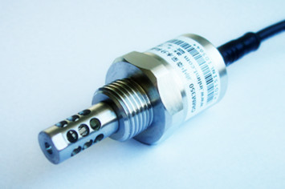
KZYU-03独有的专利测量技术，可以实现对各类油中溶解水分含量的精确监测。KZYU-03的高可靠性工业设计，使得其可以在严酷的环境下连续、准确、快速地测量各类油中水分含量和温度的变化，可广泛应用于润滑油、液压油、绝缘油、机油、燃油等多个场合的溶解水分含量在线监测。

技术参数
水活性
测量范围 | 0 … 1 aw
测量精度 | 0 … 0.6 ± 0.02 aw
 | 0.6 … 1 ± 0.02 aw
分辨率 | 0.001 aw
响应时间（典型） | <1 分钟
油中水分含量 (溶解水分)
测量范围 | 0…100ppm 500 ppm 1000ppm 2000ppm 详见订单
测量精度 | ± 10 % or 10ppm 二者取大者
温度
测量范围 | -40 ... 120 °C
精度（at +25 °C） | ± 0.3°C
工作温度（环境） | -40 ... +80 °C
容许油温 | -40 ... +120 °C
输出
数字信号 | RS485 MODBUS RTU, (RS232可选)
模拟信号 | 4... 20 mA 负载电阻500Ω
其他
机械接口 | G 1/2” ISO或1/2” NPT
探头容许工作压力 | 20bar 其他压力范围请咨询
探头材料 | 316 & 304不锈钢
防护等级 | IP65
供电电源 | 9V-36V DC (RS485通讯时) 15V-36V DC (4 ... 20 mA通讯时)
供电电流 | < 5mA+负载电流
变送器重量 | 200 g
电缆规格 | M8*1 6芯
电缆长度 | 6芯 2米 UL20866 6*22AWG
电磁兼容标准 | CE/ISO EN61326-1，EN61000-3，EN61010 B级

接口定义 （传感器M8公端）
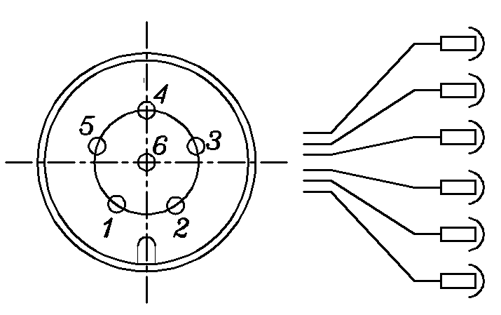
- 红色 +24VDC
- 白色 RS485A (RS232-GND)
- 黑色 24VGND
- 绿色 RS485B (RS232C-TX)
- 黄色 4-20mAch1 (RS232C-RX)
- 橙色 4-20mAch2 (备用)

注：括号内为RS232通讯时接线定义

4 ... 20 mA 接线示意 （选用250Ω或500Ω精密分压电阻）
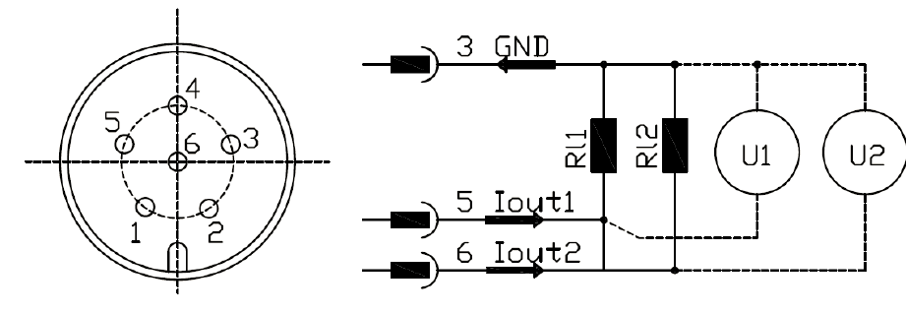
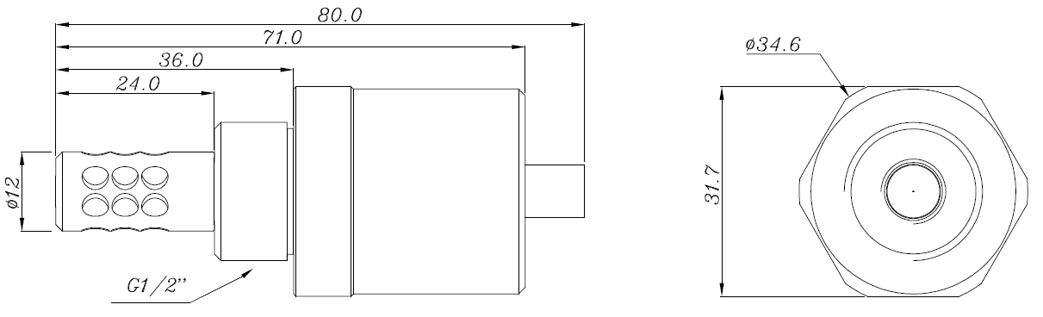
结构尺寸（mm）

